1. **实验名称：**

Linux系统下Docker的安装

1. **实验目的**
2. 安装虚拟机及Ubuntu，
3. 在Ubuntu内安装Docker
4. **实验环境**

Windows 10，虚拟机“VMware workstation Pro 16”

1. **实验内容及步骤**
2. 安装虚拟机
3. 前往VMware workstation官网下载VMware workstation Pro 16或直接使用<https://www.vmware.com/products/workstation-pro/workstation-pro-evaluation.html> 网址前往安装VMware workstation Pro 16
4. 使用安装包安装完成，并上网找可用的许可证，完成对VMware 的激活
5. 安装Ubuntu
6. 前往镜像网站<http://mirrors.163.com/ubuntu-releases/> 下载Ubuntu 22.04镜像文件，这里使用的是网易镜像，也可以使用阿里云等镜像文件。
7. 点击文件，新建虚拟机

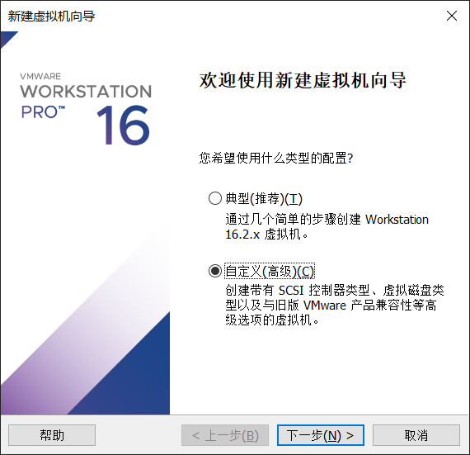

选项默认，下一步

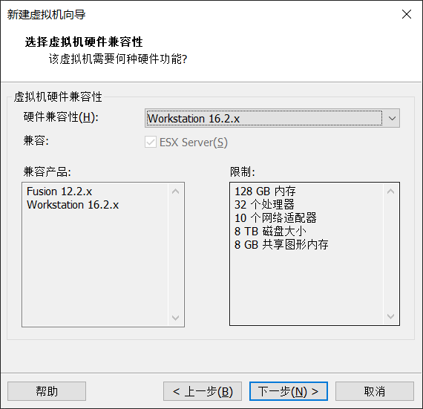

选择iso安装的路径，下一步

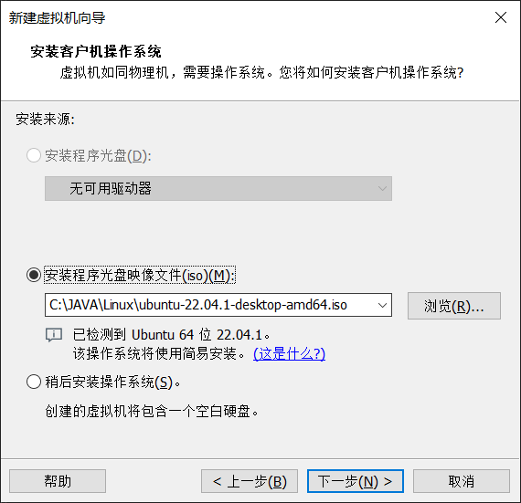

编写名称、用户名、密码

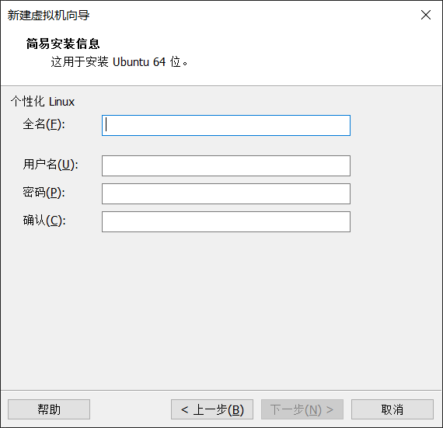

编写虚拟机名称及位置

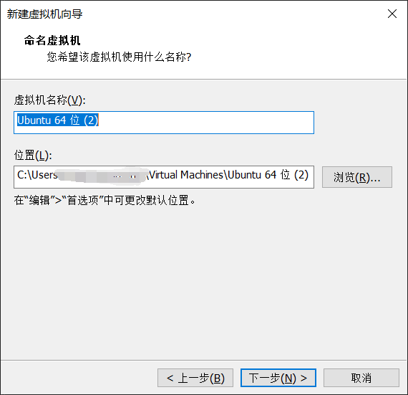

输入处理器及内核数量（一般处理器及内核不超过笔记本电脑的1/2）

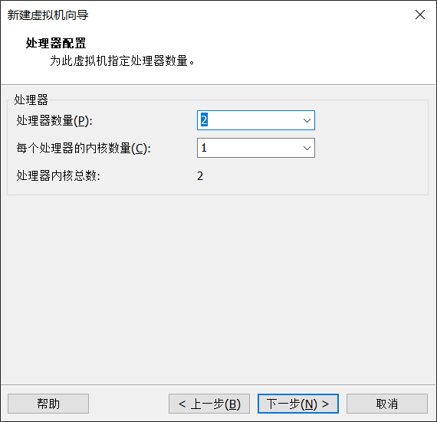

输入内存（一般内存不能超过笔记本电脑内存的1/2）

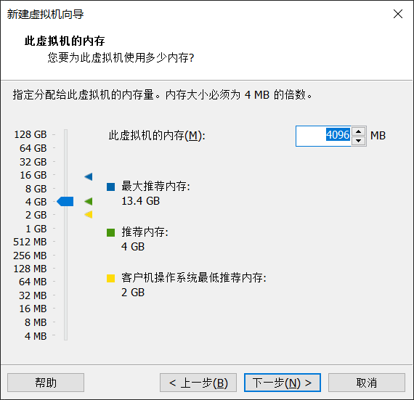

对网络类型进行选择，如果局域网里有足够的IP，就用桥接网络，否则就用NAT模式

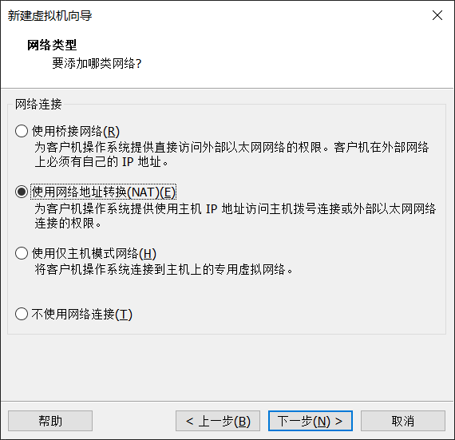

选择默认推荐，下一步

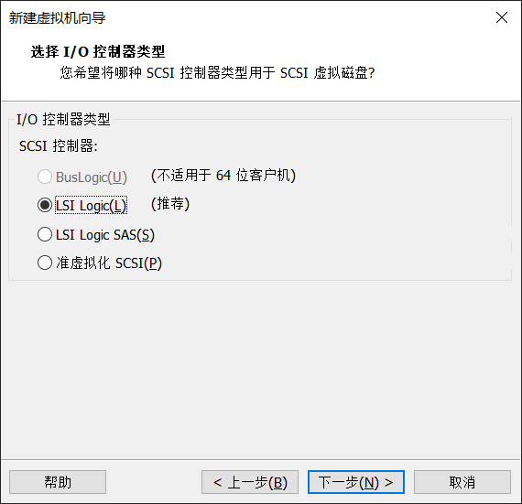

选择默认推荐，下一步

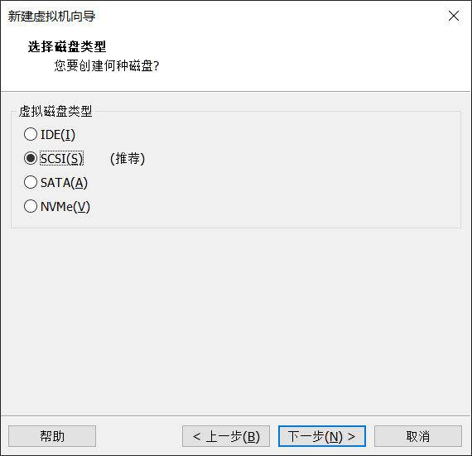

选择创建新虚拟磁盘

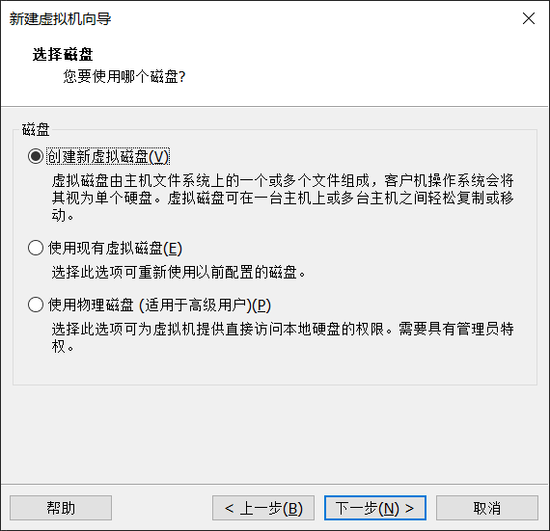

一般默认20G就够了，如果要装的软件特别多就多分配一点，一般空的Ubuntu装完占用10G左右，剩10G软件空间。

磁盘文件选单个文件，否则文件数量比较多，不利于分发和管理。

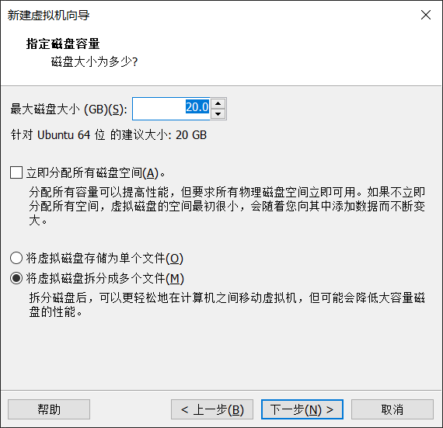

填写磁盘文件名

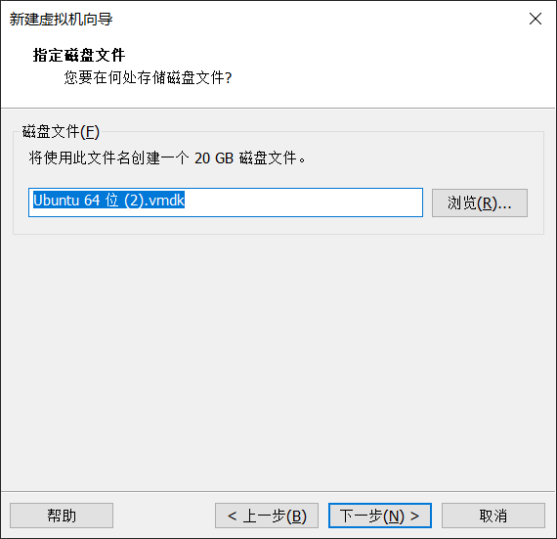

点击完成

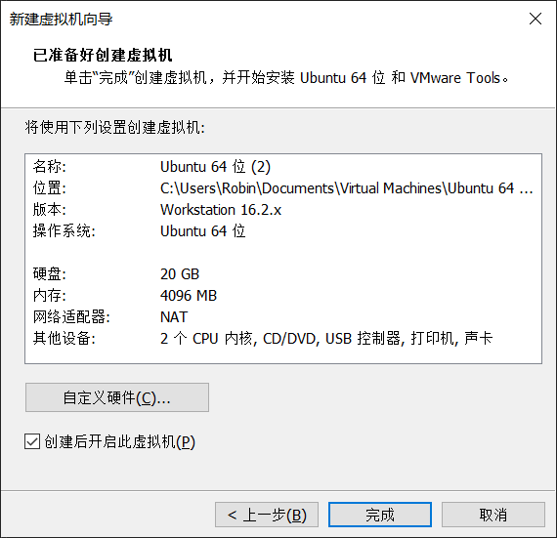

1. 在Ubuntu内安装Docker
2. 更新apt包索引（更新时会提示输入密码且输入时不会有任何反馈，直接输入完后回车就行）：

sudo apt-get update

1. 安装 apt 依赖包，用于通过HTTPS来获取仓库:

sudo apt-get install apt-transport-https ca-certificates curl gnupg-agent software-properties-common

1. 安装GPG证书

curl -fsSL http://mirrors.aliyun.com/docker-ce/linux/ubuntu/gpg | sudo apt-key add -

1. 使用以下指令来设置稳定版仓库

sudo add-apt-repository \

"deb [arch=amd64] https://mirrors.ustc.edu.cn/docker-ce/linux/ubuntu/ \

$(lsb_release -cs) \

stable"

1. 安装Docker Engine-Community 和 containerd（安装最新版本）：

sudo apt-get install docker-ce docker-ce-cli containerd.io

安装Docker Engine-Community 和 containerd（安装特定版本）：

使用命令查询相应版本的版本号：apt-cache madison docker-ce

使用第二列中的版本字符串安装特定版本，例如5:20.10.12~3-0~ubuntu-bionic： sudo apt-get install docker-ce=<VERSION_STRING> docker-ce-cli=<VERSION_STRING> containerd.io

1. 检查docker是否安装成功

**测试Docker是否安装成功，输入指令，打印出以下信息则安装成功:**

sudo docker run hello-world

